

Что такое ГТО
Всероссийский физкультурно-спортивный комплекс «Готов к труду и обороне» (ГТО) — полноценная программная и нормативная основа физического воспитания населения страны, нацеленная на развитие массового спорта и оздоровление нации.
Комплекс ГТО предусматривает подготовку к выполнению и непосредственное выполнение населением различных возрастных групп (от 6 до 70 лет и старше) установленных нормативных требований по трем уровням трудности, соответствующим золотому, серебряному и бронзовому знакам отличия «Готов к труду и обороне» (ГТО).
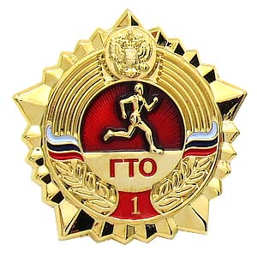
Общероссийское движение «Готов к труду и обороне» (ГТО) — программа физкультурной и патриотической подготовки, существовавшая в нашей стране с 1931 по 1991 год и охватывающая население в возрасте от 10 до 60 лет. С ликвидацией Советского Союза комплекс ГТО прекратил свое существование.
С 2014 года комплекс ГТО возрождается, преобразившись в новой форме и новых условиях.
На первом этапе (2014-2015 гг.) создается нормативно-правовая база, идет отработка модели внедрения комплекса среди обучающихся, создается система обучения кадров и вводится электронная база данных с интернет-порталом.
На втором этапе (2016г.) комплекс ГТО будет внедрен среди обучающихся всех образовательных организаций, а также других категорий населения в отдельных субъектах Российской Федерации.
На третьем (2017г.) – внедрение комплекса среди всех категорий населения Российской Федерации во всех регионах.
Всероссийский физкультурно-спортивный комплекс «Готов к труду и обороне» (ГТО) — полноценная программная и нормативная основа физического воспитания населения страны, нацеленная на развитие массового спорта и оздоровление нации.
Комплекс ГТО предусматривает подготовку к выполнению и непосредственное выполнение населением различных возрастных групп (от 6 до 70 лет и старше) установленных нормативных требований по трем уровням трудности, соответствующим золотому, серебряному и бронзовому знакам отличия «Готов к труду и обороне» (ГТО).

Внедрение комплекса преследует следующие цели и задачи:
- увеличение числа граждан, систематически занимающихся физической культурой и спортом в Российской Федерации;
- повышение уровня физической подготовленности и продолжительности жизни граждан Российской Федерации;
- воспитании патриотизма и обеспечение преемственности в осуществлении физического воспитания населения;
- повышение эффективности использования возможностей физической культуры и спорта в укреплении здоровья, всестороннем и гармоничном развитии личности;
- формирование у населения осознанных потребностей в систематических занятиях физической культурой и спортом, физическом самосовершенствовании и ведении здорового образа жизни;
- повышение общего уровня знаний населения о средствах, методах и формах организации самостоятельных занятий, в том числе с использованием современных информационных технологий;
- модернизация системы физического воспитания и системы развития массового, детско-юношеского, школьного и студенческого спорта в образовательных организациях.

На сайте http://sdai-gto.ru/ Вы можете ознакомиться с официальными нормативами Всероссийского физкультурно-спортивного комплекса «Готов к труду и обороне» (ГТО) для школьников, для мужчин и для женщин.

НОРМЫ ГТО ДЛЯ ШКОЛЬНИКОВ
1 ступень – школьники 6-8 лет
1 ступень охватывает детей дошкольного возраста и школьников 1-2 классов.
Из девяти тестов 6 обязательных и 3 по выбору, из них 3 многовариантных. Для получения бронзового, серебряного или золотого знака ГТО мальчики и девочки должны выполнить нормативы соответственно четырех, пяти или шести тестов, при этом выполненные нормативы должны содержать тесты на силу (подтягивание на перекладине, выжимание из положения лежа на полу, прыжок в длину), быстроту (бег на 30 метров, челночный бег 3х10 метров, бег на лыжах с фиксированием нормативного времени), гибкость (наклоны вперед) и выносливость (смешанное передвижение на 1 км, бег на лыжах на 2 км, кросс на 1 км). Таблица нормативов.

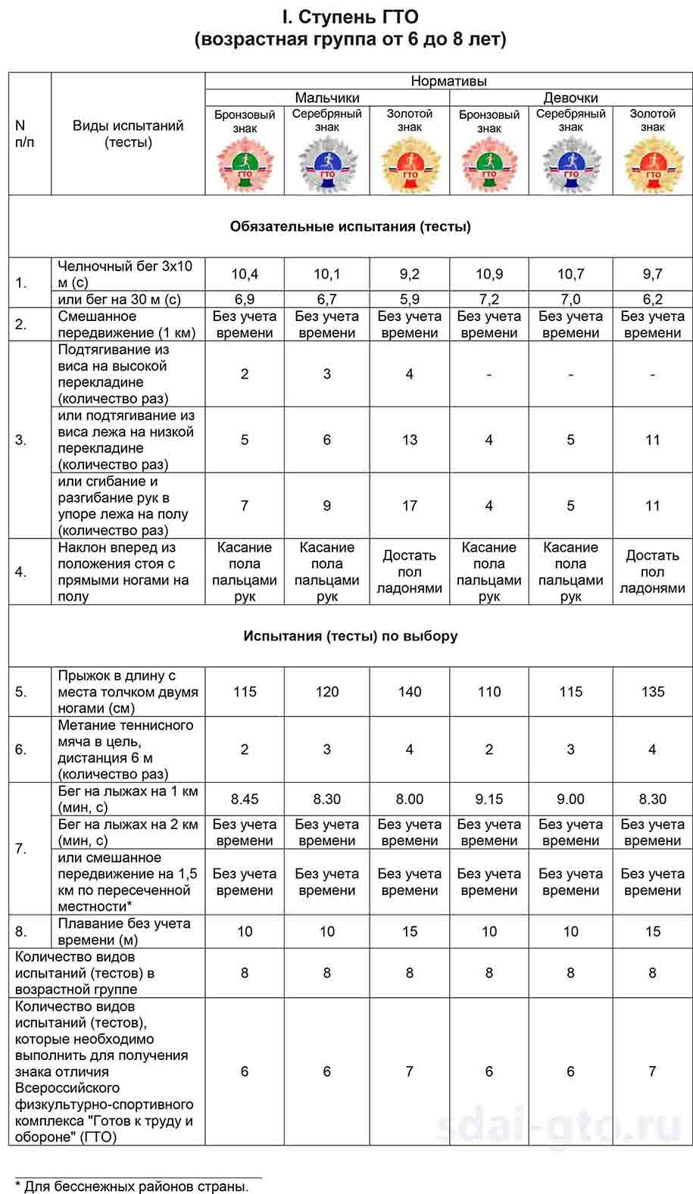

В таблице представлены обязательные испытания (тесты) и испытания (тесты) по выбору. Для получения золотого знака «Готов к труду и обороне» (ГТО) в данной возрастной категории требуется выполнить 4 обязательных испытания и 3 испытания по выбору. Для получения серебряного и бронзового знака «Готов к труду и обороне» (ГТО) требуется выполнить 4 обязательных испытания и 2 испытания по выбору.
Обязательные испытания (нормы ГТО) для школьников 6-8 лет
1. Челночный бег
или бег
2. Смешанное передвижение
3. Подтягивание из виса на высокой перекладине
или подтягивание из виса лежа на низкой перекладине
или сгибание и разгибание рук в упоре лежа на полу
4. Наклон вперед из положения стоя с прямыми ногами на полу
Испытания (нормы ГТО) по выбору для школьников 6-8 лет
5. Прыжок в длину с места толчком двумя ногами
6. Метание теннисного мяча в цель, дистанция 6 м
7. Бег на лыжах на 1 км
Бег на лыжах на 2 км
или смешанное передвижение на 1,5 км по пересеченной местности
8. Плавание без учета времени

2 ступень – школьники 9-10 лет
2 ступень предназначена мальчикам и девочкам 9-10 летнего возраста (школьникам 3-4 класса). На данной ступени дети (мальчики и девочки) для сдачи нормативов бронзового, серебряного или золотого знака должны из девяти предлагаемых тестов выполнить соответственно пять, шесть или семь тестов. Таблица нормативов.

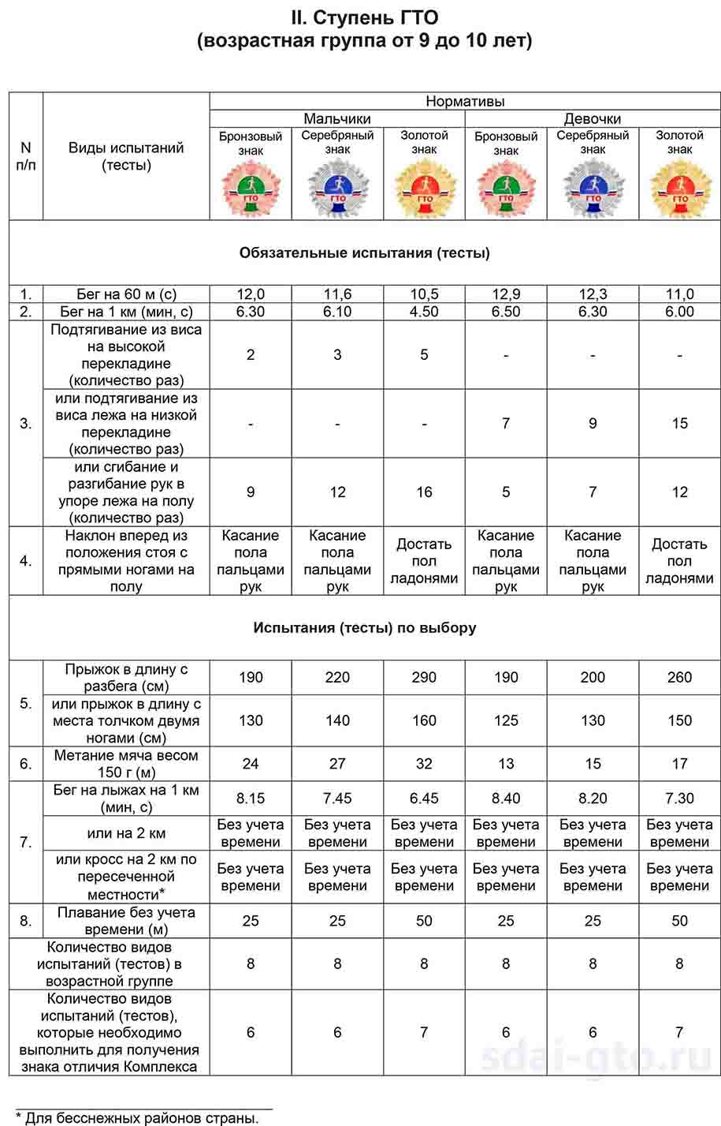

В таблице представлены обязательные испытания (тесты) и испытания (тесты) по выбору. Для получения золотого знака «Готов к труду и обороне» (ГТО) в данной возрастной категории требуется выполнить 4 обязательных испытания и 3 испытания по выбору. Для получения серебряного и бронзового знака «Готов к труду и обороне» (ГТО) требуется выполнить 4 обязательных испытания и 2 испытания по выбору.
Обязательные испытания (тесты)
1. Бег на 60 м
2. Бег на 1 км
3. Подтягивание из виса на высокой перекладине
или подтягивание из виса лежа на низкой перекладине
или сгибание и разгибание рук в упоре лежа на полу
4. Наклон вперед из положения стоя с прямыми ногами на полу
Испытания (тесты) по выбору
5. Прыжок в длину с разбега
или прыжок в длину с места толчком двумя ногами
6. Метание мяча весом 150 г
7. Бег на лыжах на 1 км
или на 2 км
или кросс на 2 км по пересеченной местности
8. Плавание без учета времени

3 ступень – школьники 11-12 лет
3 ступень ГТО рекомендуется мальчикам и девочкам 11-12 лет (школьникам 5-6 классов). На этой ступени сохраняется игровое упражнение (метание мяча), к которому добавляется туристский поход, и продолжается наращивание интенсивности упражнений и продолжительности рекомендованного двигательного режима. На этой ступени появляются тесты на стрельбу из пневматической винтовки, т.е. уделяется внимание началу подготовки не только к труду, но и к обороне. Таблица нормативов.

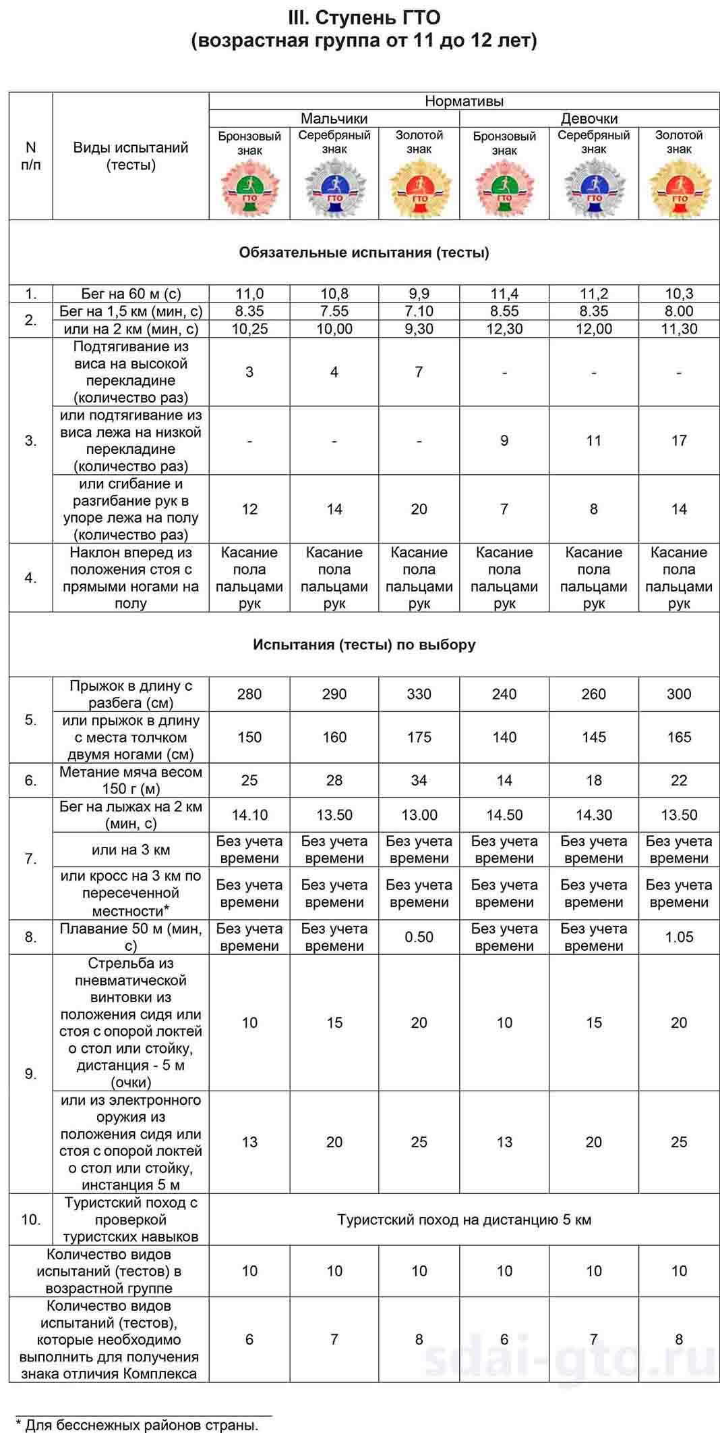

В таблице представлены обязательные испытания (тесты) и испытания (тесты) по выбору. Для получения золотого знака «Готов к труду и обороне» (ГТО) в данной возрастной категории требуется выполнить 4 обязательных испытания и 4 испытания по выбору. Для получения серебряного знака «Готов к труду и обороне» (ГТО) требуется выполнить 4 обязательных испытания и 3 испытания по выбору. Для получения бронзового знака «Готов к труду и обороне» (ГТО) требуется выполнить 4 обязательных испытания и 2 испытания по выбору.
Обязательные испытания (тесты)
1. Бег на 60 м
2. Бег на 1,5 км
или на 2 км
3. Подтягивание из виса на высокой перекладине
или подтягивание из виса лежа на низкой перекладине
или сгибание и разгибание рук в упоре лежа на полу
4. Наклон вперед из положения стоя с прямыми ногами на полу
Испытания (тесты) по выбору
5. Прыжок в длину с разбега
или прыжок в длину с места толчком двумя ногами
6. Метание мяча весом 150 г
7. Бег на лыжах на 2 км
или на 3 км
или кросс на 3 км по пересеченной местности
8. Плавание 50 м
9. Стрельба из пневматической винтовки из положения сидя или стоя с опорой локтей о стол или стойку, дистанция — 5 м
или из электронного оружия из положения сидя или стоя с опорой локтей о стол или стойку
10. Туристский поход с проверкой туристских навыков

4 ступень – школьники 13-15 лет
4 ступень охватывает возраст 13-15 лет, когда полностью оканчиваются две фазы полового созревания, мальчики и девочки становятся юношами и девушками. Интенсивность упражнений в этой ступени учитывает два противоположных фактора: уменьшаются затраты энергии на процессы роста, но половое созревание возбуждает психическую неустойчивость. Поэтому интенсивность упражнений, по сравнению с детскими этапами, наращивается, но исключается давление на психику в период тренировки и сдачи тестов. Сохраняются игровые и увлекательные виды упражнений (метание мяча, туристский поход). Количество необходимых для получения бронзового, серебряного и золотого знаков тестов возрастает соответственно до шести, семи и восьми штук из одиннадцати обязательных и по выбору. Таблица нормативов.

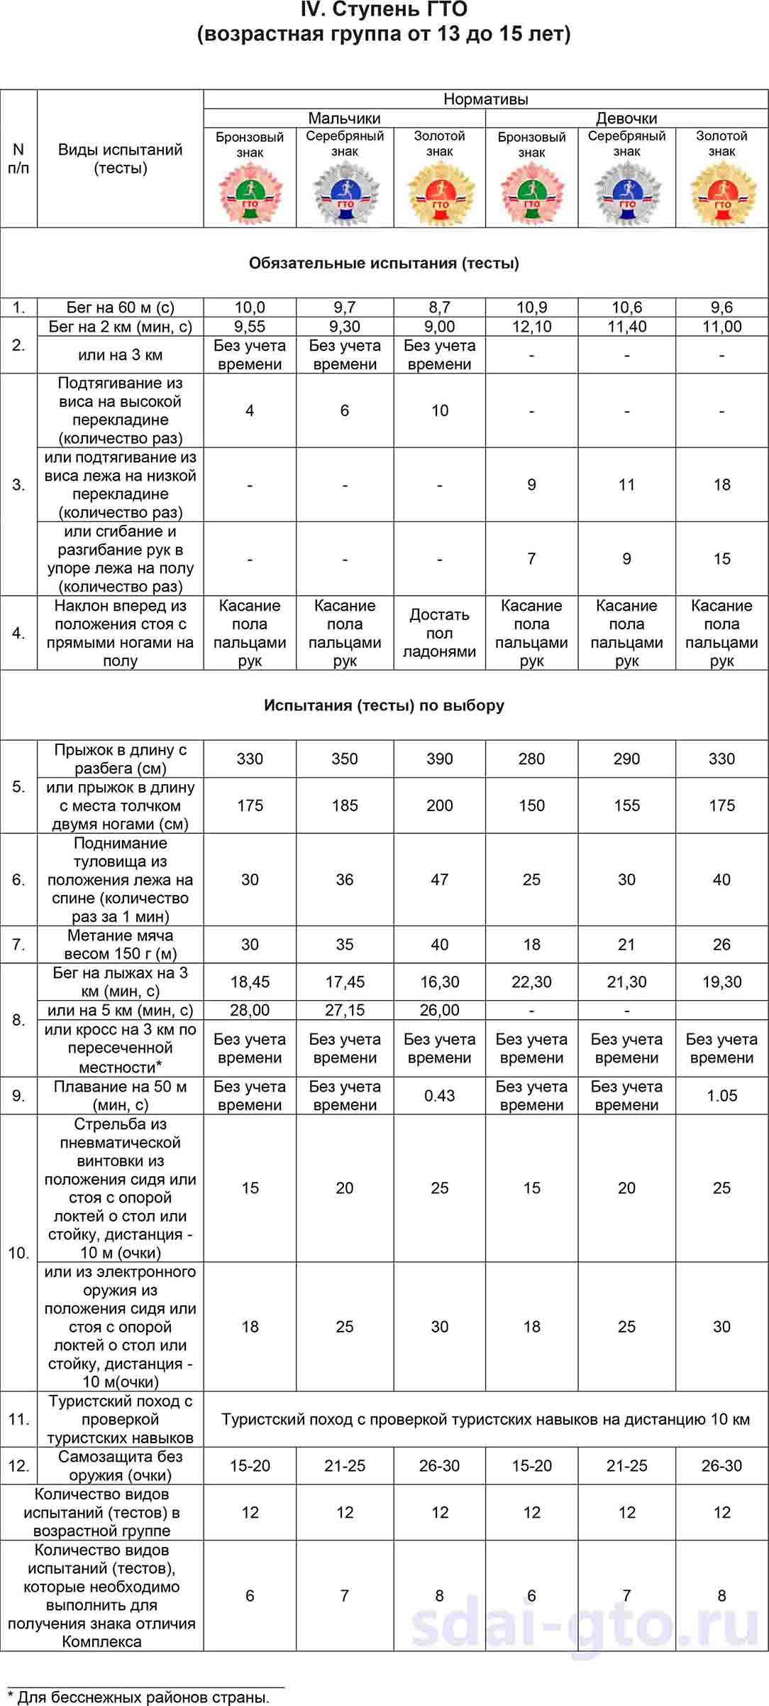
В таблице представлены обязательные испытания (тесты) и испытания (тесты) по выбору. Для получения золотого знака «Готов к труду и обороне» (ГТО) в данной возрастной категории требуется выполнить 4 обязательных испытания и 4 испытания по выбору. Для получения серебряного знака «Готов к труду и обороне» (ГТО) требуется выполнить 4 обязательных испытания и 3 испытания по выбору. Для получения бронзового знака «Готов к труду и обороне» (ГТО) требуется выполнить 4 обязательных испытания и 2 испытания по выбору.
Обязательные испытания (тесты)
1. Бег на 60 м
2. Бег на 2 км
или на 3 км
3. Подтягивание из виса на высокой перекладине
или подтягивание из виса лежа на низкой перекладине
или сгибание и разгибание рук в упоре лежа на полу
4. Наклон вперед из положения стоя с прямыми ногами на полу
Испытания (тесты) по выбору
5. Прыжок в длину с разбега
или прыжок в длину с места толчком двумя ногами
6. Поднимание туловища из положения лежа на спине
7. Метание мяча весом 150 г
8. Бег на лыжах на 3 км
или на 5 км
или кросс на 3 км по пересеченной местности
9. Плавание на 50 м
10. Стрельба из пневматической винтовки из положения сидя или стоя с опорой локтей о стол или стойку, дистанция — 10 м
или из электронного оружия из положения сидя или стоя с опорой локтей о стол или стойку, дистанция — 10 м
11. Туристский поход с проверкой туристских навыков на дистанцию 10 км
12. Самозащита без оружия

5 ступень – школьники 16-17 лет
5 ступень ГТО разработана для возраста юношей и девушек 16-17 лет (старший школьный возраст), характеризующийся окончанием третьего этапа полового созревания, уравновешиванием психики, совершенствованием центральной нервной системы, сокращением затрат энергии на процессы роста. Особенности 5 ступени позволяют повысить интенсивность всех видов упражнений, заменить игровой вид упражнений (метание мяча) силовым (метание снаряда), но окончание полового созревания сопровождается явлением юношеской гипертонии, что повлекло сокращение продолжительности двигательного режима и сохранение на уровне 4 ступени требуемого для сдачи нормативов количества тестов. Таблица нормативов.

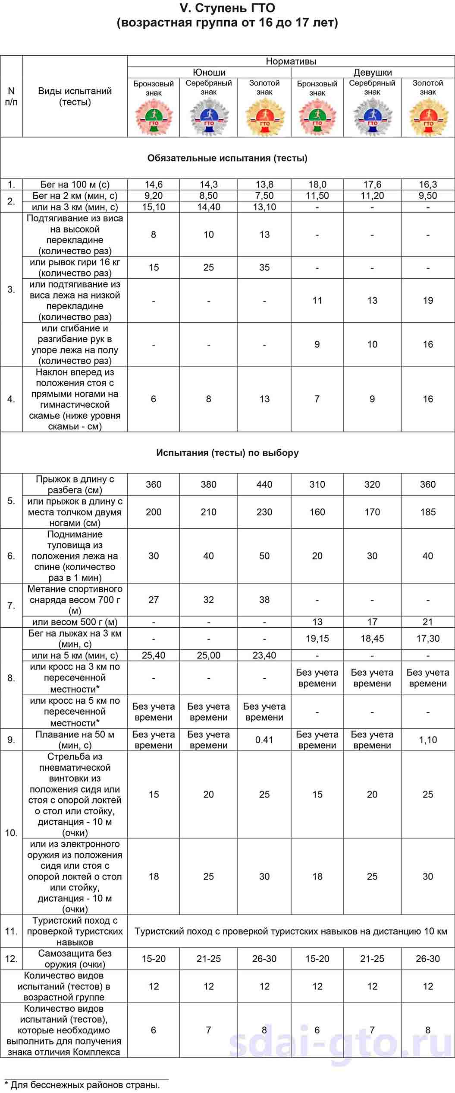
В таблице представлены обязательные испытания (тесты) и испытания (тесты) по выбору. Для получения золотого знака «Готов к труду и обороне» (ГТО) в данной возрастной категории требуется выполнить 4 обязательных испытания и 4 испытания по выбору. Для получения серебряного знака «Готов к труду и обороне» (ГТО) требуется выполнить 4 обязательных испытания и 3 испытания по выбору. Для получения бронзового знака «Готов к труду и обороне» (ГТО) требуется выполнить 4 обязательных испытания и 2 испытания по выбору.
Обязательные испытания (тесты)
1. Бег на 100 м
2. Бег на 2 км
или на 3 км
3. Подтягивание из виса на высокой перекладине
или рывок гири 16 кг
или подтягивание из виса лежа на низкой перекладине
или сгибание и разгибание рук в упоре лежа на полу
4. Наклон вперед из положения стоя с прямыми ногами на гимнастической скамье
Испытания (тесты) по выбору
5. Прыжок в длину с разбега
или прыжок в длину с места толчком двумя ногами
6. Поднимание туловища из положения лежа на спине
7. Метание спортивного снаряда весом 700 г
или весом 500 г
8. Бег на лыжах на 3 км
или бег на лыжах на 5 км
или кросс на 3 км по пересеченной местности
или кросс на 5 км по пересеченной местности
9. Плавание на 50 м
10. Стрельба из пневматической винтовки из положения сидя или стоя с опорой локтей о стол или стойку, дистанция — 10 м
или из электронного оружия из положения сидя или стоя с опорой локтей о стол или стойку, дистанция — 10 м
11. Туристский поход с проверкой туристских навыков на дистанцию 10 км
12. Самозащита без оружия

НОРМЫ ГТО ДЛЯ МУЖЧИН
6 ступень – для мужчин 18-29 лет
6 ступень ГТО рекомендована мужчинам молодежного возраста от 18 до 29 лет. На первом возрастном этапе этой ступени (18-24 года) оканчиваются процессы роста, затраты энергии на эти процессы достигают минимума. На этой ступени в наибольшей степени начинают проявляться физиологические особенности мужчин, поэтому тесты приводятся в отдельных таблицах от женщин. Эта ступень охватывает тестируемых активного трудоспособного возраста. Таблица нормативов.

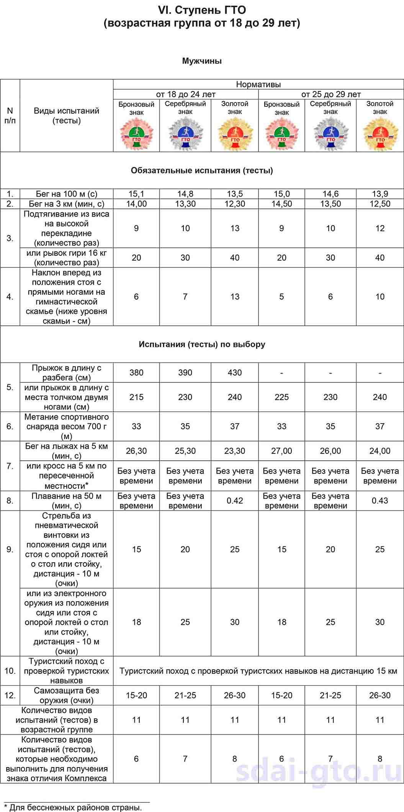

В таблице представлены обязательные испытания (тесты) и испытания (тесты) по выбору. Для получения золотого знака «Готов к труду и обороне» (ГТО) в данной возрастной категории требуется выполнить 4 обязательных испытания и 4 испытания по выбору. Для получения серебряного знака «Готов к труду и обороне» (ГТО) требуется выполнить 4 обязательных испытания и 3 испытания по выбору. Для получения бронзового знака «Готов к труду и обороне» (ГТО) требуется выполнить 4 обязательных испытания и 2 испытания по выбору.
Обязательные испытания (тесты)
1. Бег на 100 м
2. Бег на 3 км
3. Подтягивание из виса на высокой перекладине
или рывок гири 16 кг
4. Наклон вперед из положения стоя с прямыми ногами на гимнастической скамье
Испытания (тесты) по выбору
5. Прыжок в длину с разбега
или прыжок в длину с места толчком двумя ногами
6. Метание спортивного снаряда весом 700 г
7. Бег на лыжах на 5 км
или кросс на 5 км по пересеченной местности
8. Плавание на 50 м
9. Стрельба из пневматической винтовки из положения сидя или стоя с опорой локтей о стол или стойку, дистанция — 10 м
или из электронного оружия из положения сидя или стоя с опорой локтей о стол или стойку, дистанция — 10 м
10. Туристский поход с проверкой туристских навыков на дистанцию 15 км
11. Самозащита без оружия

7 ступень – для мужчин 30-39 лет
7 ступень ГТО предназначена для мужчин зрелого возраста 30-39 лет. Аналогично 6 ступени она рекомендует тесты для мужчин в отдельных таблицах от женщин, разбитых на 2 возрастных этапа (30-34 года и 35-39 лет). Интенсивность упражнений сокращается на каждом возрастном этапе, уменьшается количество необходимых для получения каждого знака ГТО тестов, которое на втором возрастном этапе снижается до уровня 4 ступени. Таблица нормативов.

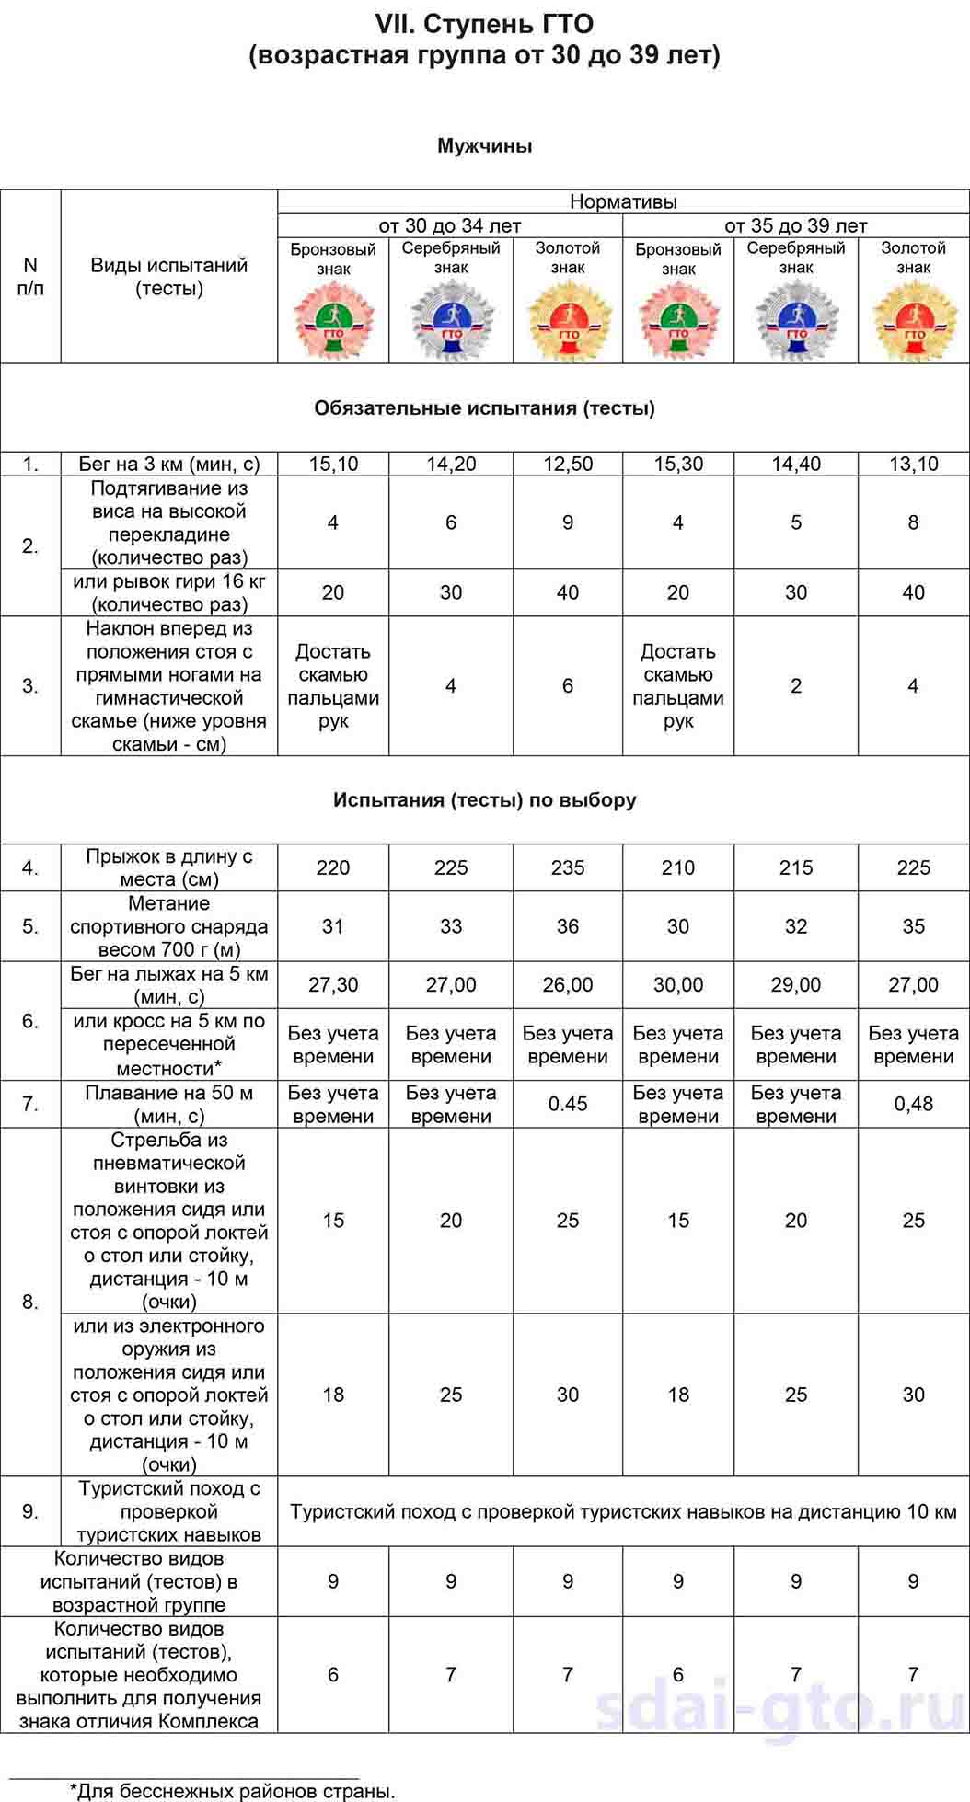

В таблице представлены обязательные испытания (тесты) и испытания (тесты) по выбору. Для получения золотого знака «Готов к труду и обороне» (ГТО) в данной возрастной категории требуется выполнить 3 обязательных испытания и 4 испытания по выбору. Для получения серебряного знака «Готов к труду и обороне» (ГТО) требуется выполнить 3 обязательных испытания и 4 испытания по выбору. Для получения бронзового знака «Готов к труду и обороне» (ГТО) требуется выполнить 3 обязательных испытания и 3 испытания по выбору.
Обязательные испытания (тесты)
1. Бег на 3 км
2. Подтягивание из виса на высокой перекладине
или рывок гири 16 кг (количество раз)
3. Наклон вперед из положения стоя с прямыми ногами на гимнастической скамье
Испытания (тесты) по выбору
4. Прыжок в длину с места
5. Метание спортивного снаряда весом 700 г
6. Бег на лыжах на 5 км
или кросс на 5 км по пересеченной местности
7. Плавание на 50 м
8. Стрельба из пневматической винтовки из положения сидя или стоя с опорой локтей о стол или стойку, дистанция — 10 м
или из электронного оружия из положения сидя или стоя с опорой локтей о стол или стойку, дистанция — 10 м
9. Туристский поход с проверкой туристских навыков на дистанцию 10 км

8 ступень – для мужчин 40-49 лет
9 ступень – для мужчин 50-59 лет
10 ступень – для мужчин 60-69 лет
11 ступень – для мужчин 70 лет и старше
8, 9, 10 и 11 ступени ГТО рекомендуются для мужчин в возрасте 40 и более лет. Они различаются только по возрастным периодам 40-49 лет (возрастные этапы 40-44 года и 45-49 лет), 50-59 лет (возрастные этапы 50-54 года и 55-59 лет), 60-69 лет и 70 и более лет. Общая особенность этих ступеней – постепенного снижения интенсивности нормативов ГТО и количества требуемых для получения золотого знака испытаний (до 3 в 11 ступени) при переходе к каждой последующей возрастной группе. Нормативы в этих ступенях в настоящее время разработаны только для золотого знака ГТО.

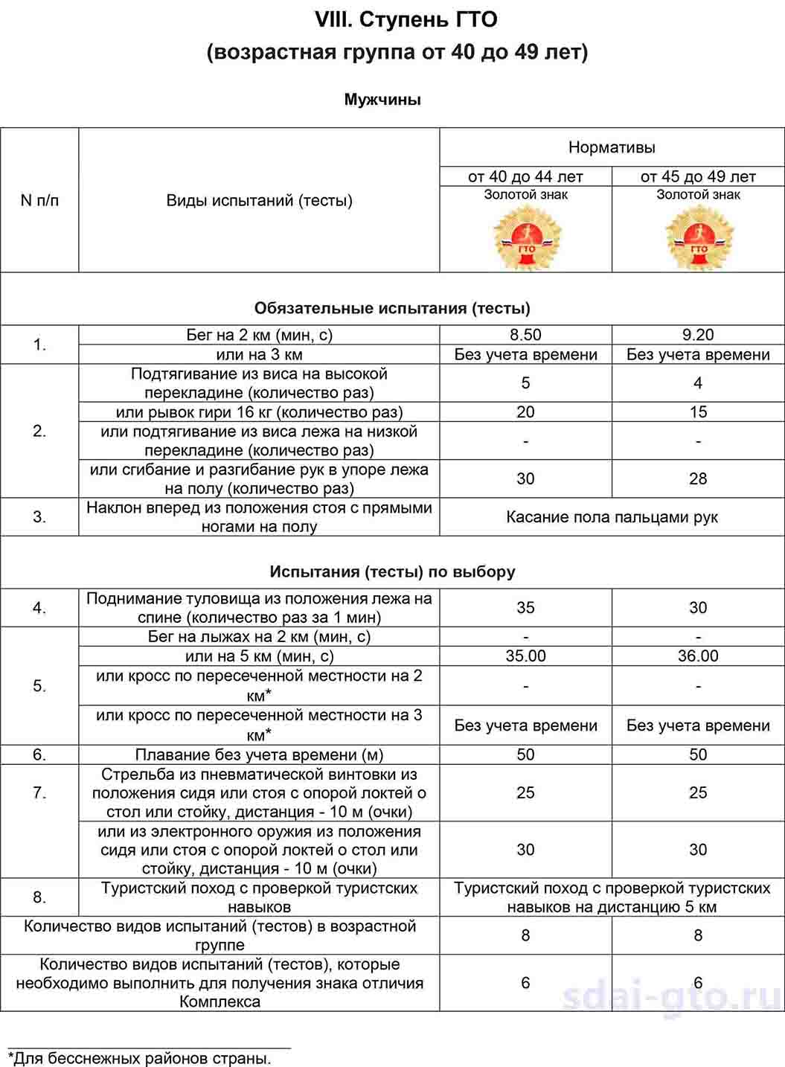
В таблице представлены обязательные испытания (тесты) и испытания (тесты) по выбору. Для получения золотого знака «Готов к труду и обороне» (ГТО) в данных возрастных категориях требуется выполнить 3 обязательных испытания и 3 испытания по выбору.
Обязательные испытания (тесты)
1. Бег на 2 км
или на 3 км
2. Подтягивание из виса на высокой перекладине
или рывок гири 16 кг
или подтягивание из виса лежа на низкой перекладине
или сгибание и разгибание рук в упоре лежа на полу
3. Наклон вперед из положения стоя с прямыми ногами на полу
Испытания (тесты) по выбору
4. Поднимание туловища из положения лежа на спине
5. Бег на лыжах на 2 км
или кросс по пересеченной местности на 2 км
или кросс по пересеченной местности на 3 км
6. Плавание без учета времени
7. Стрельба из пневматической винтовки из положения сидя или стоя с опорой локтей о стол или стойку, дистанция — 10 м
или из электронного оружия из положения сидя или стоя с опорой локтей о стол или стойку, дистанция — 10 м
8. Туристский поход с проверкой туристских навыков на дистанцию 5 км

